Олимпиада по обществознанию 5 класс

Рекомендуемое время выполнения заданий – 60 минут.

1. (1 балл) Продукт, произведённый на продажу, называется…
а) услуга б) изделие в) товар г) рынок

2. (1 балл) Кто из нижеперечисленных персоналий не является русским культурным деятелем?
а)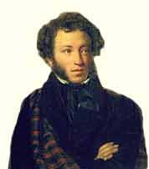б)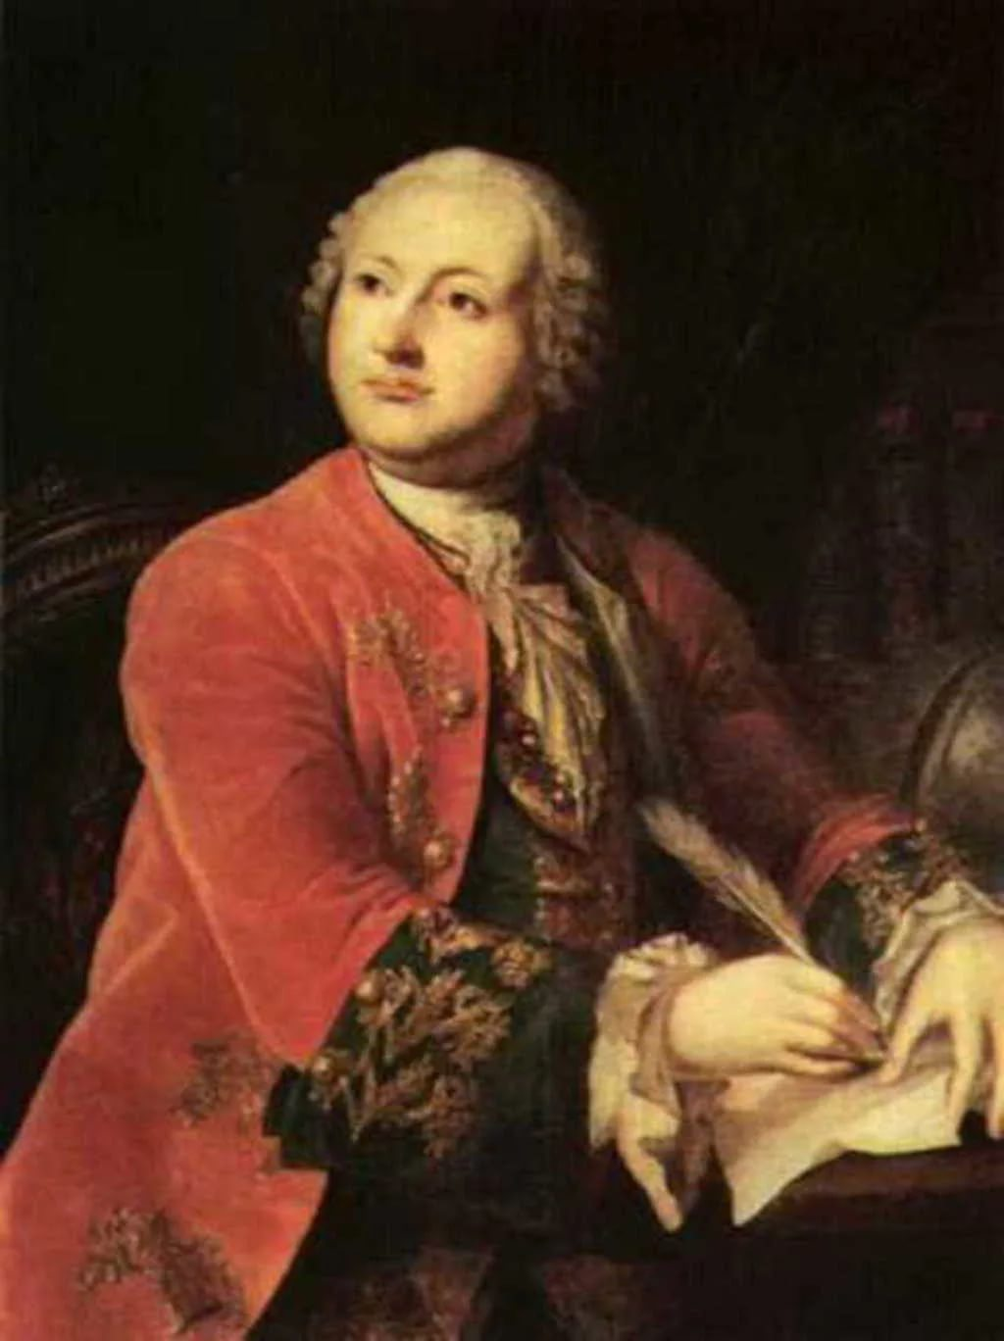в)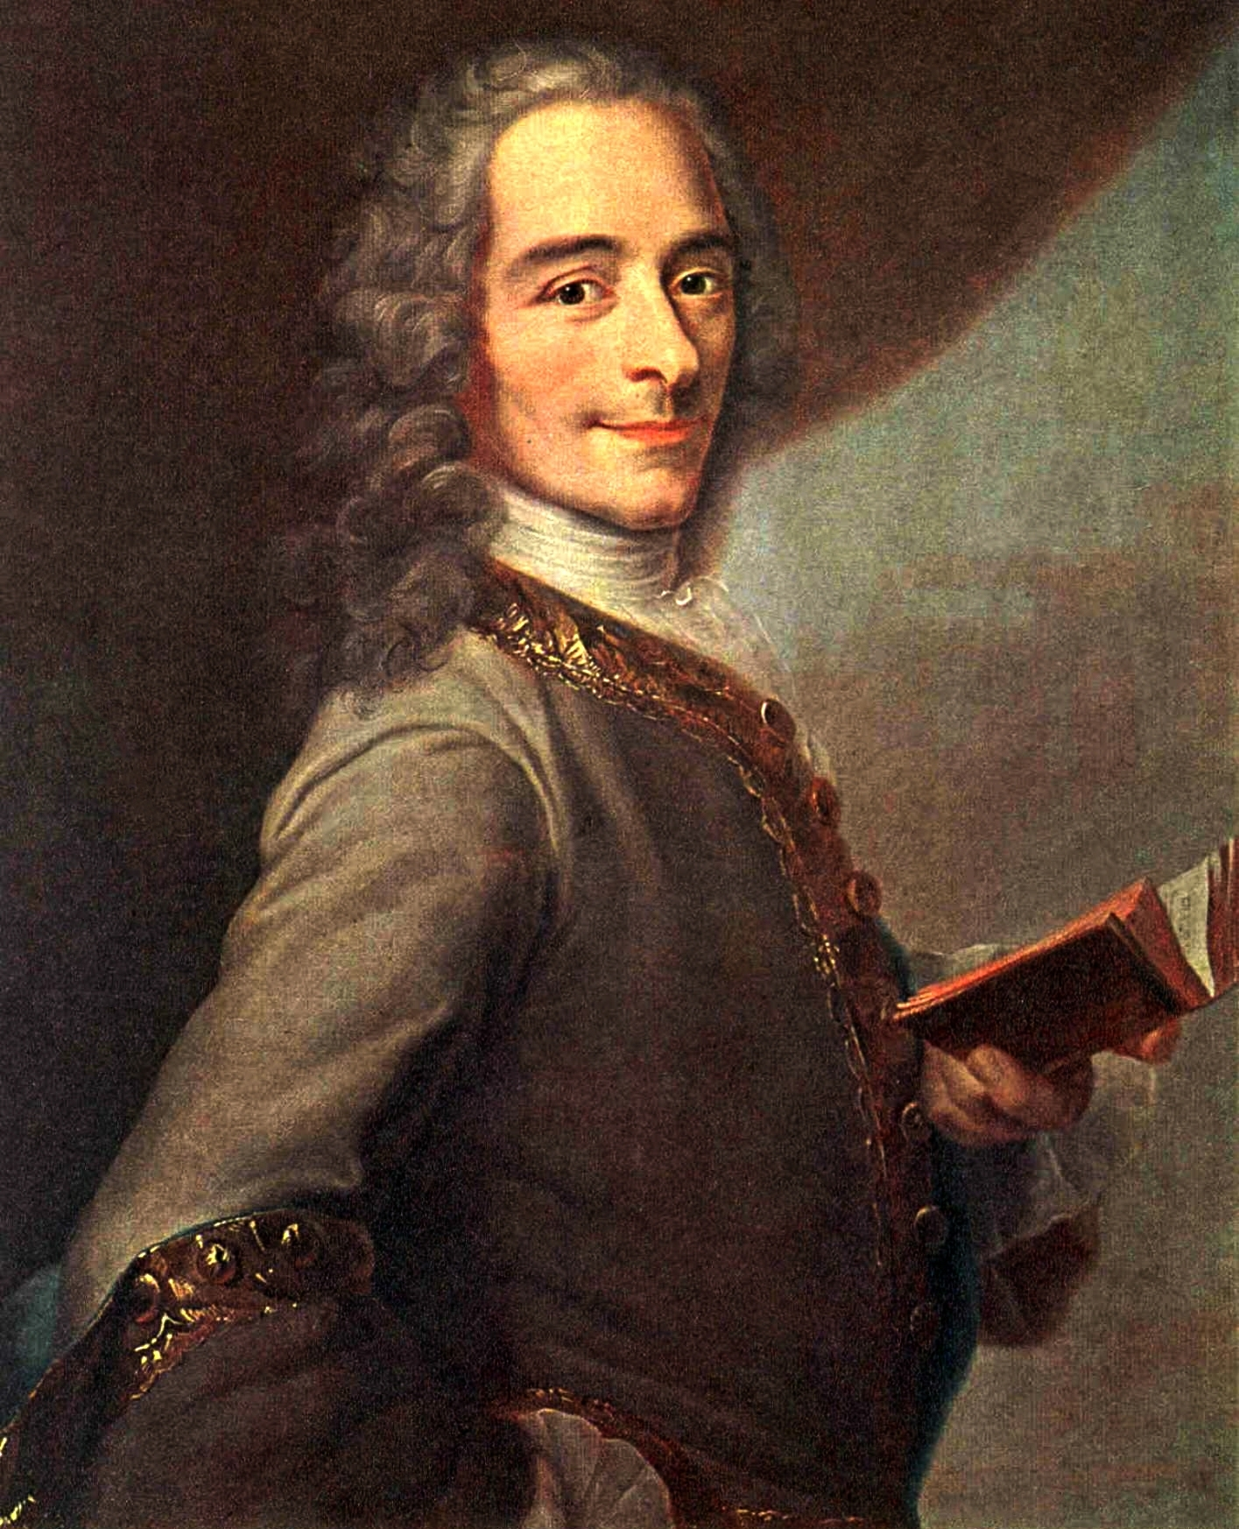г)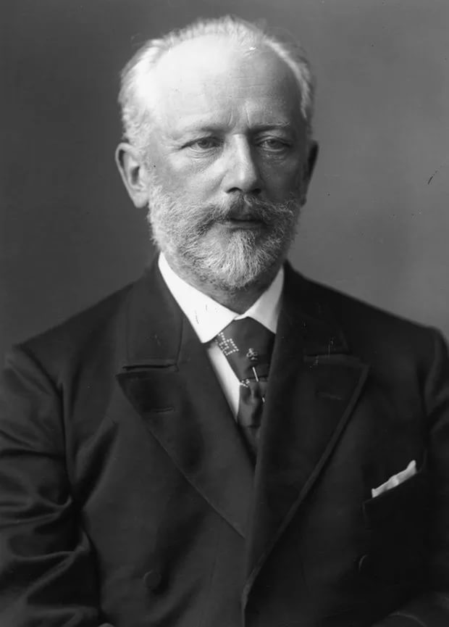

3. (2 балла) Среди перечисленных определений выберите то, которое соответствует термину «референдум»:
а) процедура избрания кого-либо путём открытого или тайного голосования
б) форма непосредственного волеизъявления граждан, выражающаяся в голосовании по наиболее значимым вопросам общегосударственного, регионального или местного значения
в) массовое собрание для обсуждения злободневных вопросов текущей жизни, в поддержку определённых требований либо для выражения солидарности или протеста
г) массовое шествие как публичное выражение общественно-политических настроений

4. (2 балла) Заполните пропуск в схеме:
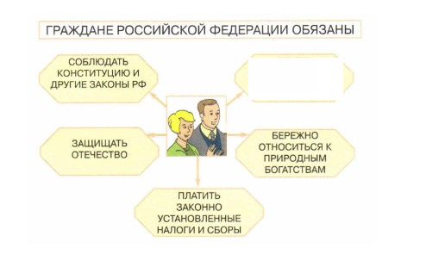
а) создать семью б) участвовать в общественной деятельности
в) трудиться г) беречь памятники культуры и истории

5. (2 балла) Решите анаграмму «ЯСЕЬМ» и выберите рисунок, который ей соответствует:
а) б) в)
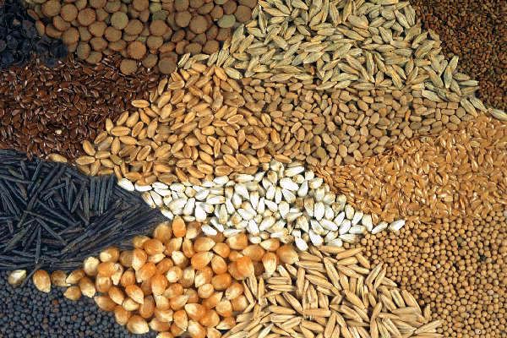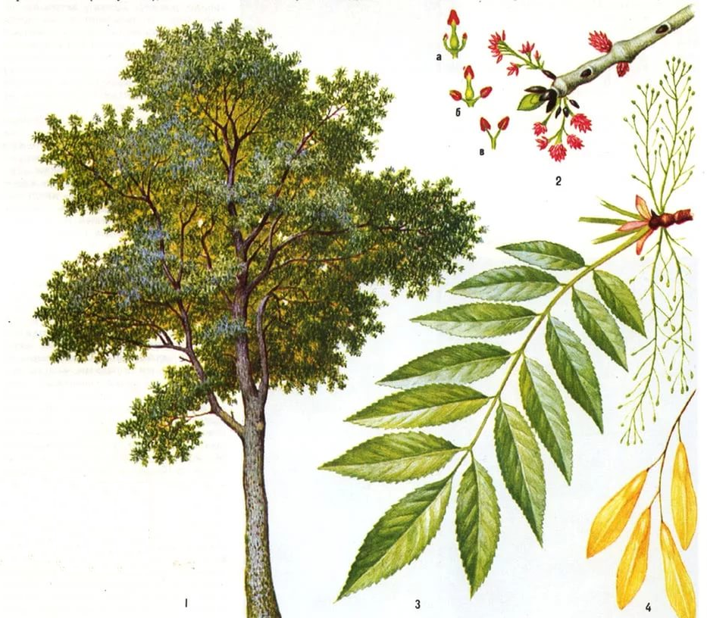

6. (3 балла) Соотнесите понятия и их определения. Ответ запишите в виде комбинации цифр и букв (без пробелов и каких-либо знаков препинания), цифры должны идти по порядку. Например, 1а2в3б4г
1. национальность | а. всё человечество в прошлом, настоящем и будущем; всё население Земли; обособившаяся от природы, но тесно с ней связанная часть мира
2. нация | б. принадлежность человека к той или иной нации
3. общество | в. всё население страны, согражданство, народ
4. государство | г. особая форма организации общества с определёнными признаками: границами, интересами, экономикой, системой управления и органов власти
Ответ: ___________________

7. (3 балла) В нижеприведённых высказываниях речь идёт об одном обществоведческом понятии. Запишите разгаданное понятие (одним словом в именительном падеже) без каких-либо знаков препинания и пробелов. Например, государство

а) «Всё прекрасное на Земле — от солнца, и всё хорошее – от ____________». М. М. Пришвин

б) «Быть ____________ – это чувствовать свою ответственность. Чувствовать стыд перед нищетой, которая, казалось бы, не зависит от тебя. Гордиться каждой победой, одержанной товарищами. Сознавать, что, кладя свой кирпич, и ты помогаешь строить мир». Антуан де Сент-Экзюпери

в) «Чем больше __________ даёт людям и меньше требует себе, тем он лучше; чем меньше даёт другим и больше себе требует, тем он хуже». Л. Н. Толстой
Ответ: ___________________

8. (4 балла) Прочитайте приведенный ниже текст. Восстановите текст, выбирая из списка необходимые слова, которые нужно вставить на место пропусков. Ответ запишите в виде комбинации цифр (без пробелов и каких-либо знаков препинания). Например, 1345
Хозяйство ______ состоит из предметов жизнедеятельности, т. е.___________. Предметами первой необходимости считаются те, без которых невозможно удовлетворить главные потребности ________ (в пище, одежде, уюте). Во многих домах есть предметы, которые, как правило, дорого стоят, но без которых человек может обходиться. Это предметы _________. Семейное _________ даёт всем членам семьи необходимое, но и требует от каждого хозяйского отношения к семейным _________.
1. человека
2. имущества
3. семьи
4. роскоши
5. достатка
6. предприятие
7. хозяйство
8. ресурсам
Ответ: ___________________

9. (5 баллов) В ребусе зашифрован термин. Разгадайте ребус. Запишите разгаданный термин в качестве ответа без каких-либо знаков препинания.
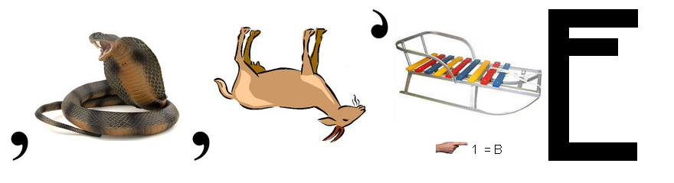
Ответ: ___________________

Если вы ответили правильно, вам будет начислено 3 балла. Получите ещё 2 балла, выбрав то определение, которое относится к данному термину.
а) приобщение к культуре, ценностям человеческого общества, знаниям о мире, накопленным предыдущими поколениями
б) постоянное, длительное увлечение чем-то во время досуга, занятие для себя
в) учебное заведение для получения общего образования
г) самостоятельно организованные занятия, направленные на удовлетворение потребности в познании

10. (7 баллов) Лев Толстой писал, что «для правителей ОН – орудие для достижения властолюбивых и корыстных целей, а для управляемых ОН –отречение от человеческого достоинства, разума, совести и рабское подчинение себя тем, кто во власти». Пропущенное слово содержит в себе «трио». Запишите нужное слово в ответе без каких-либо знаков препинания.
Ответ: ___________________

Если вы ответили правильно, вам будет начислено 5 баллов. Получите ещё 2 балла, выбрав то определение, которое относится к данному термину.
а) совокупность особых, духовных правил, регулирующих поведение человека, его отношение к другим людям, к самому себе, а также к окружающей среде
б) нравственный и политический принцип, социальное чувство, содержанием которого является любовь к родине и готовность пожертвовать своими интересами ради неё
в) идеология и направление политики, основополагающим принципом которых является тезис о ценности нации как высшей формы общественного единства, её первичности в государствообразующем процессе
г) делание добра, помощь нуждающимся, полезная для общего блага деятельность

Всего: 30 баллов.

